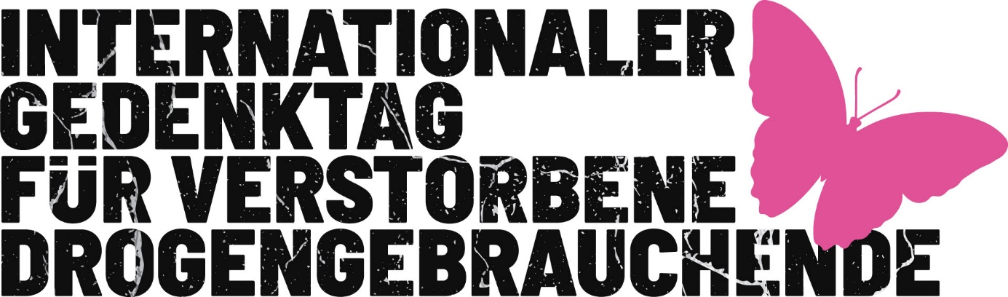

**Am 21. Juli 2025 wollen wir wie jedes Jahr der Menschen gedenken, die aufgrund der Folgen ihres Drogengebrauchs nicht mehr bei uns sein können.**

**Wir treffen uns dazu von 10:00 Uhr - 14:30 Uhr im Garten der Drogenhilfe Knackpunkt.**

**Ab 12:00 Uhr bereiten wir unsere Luftballons vor, die wir zur Erinnerung an die Verstorbenen um 13:00 Uhr nach einer Schweigeminute aufsteigen lassen wollen.**

**Nutzen wir die Zeit für gute Gespräche, liebevolles Erinnern und Zusammensein bei selbst gebackenem Kuchen.**

**Das Team der Drogenhilfe Knackpunkt**